Handlingsplan for trygt og godt barnehagemiljø i
Vik barnehage

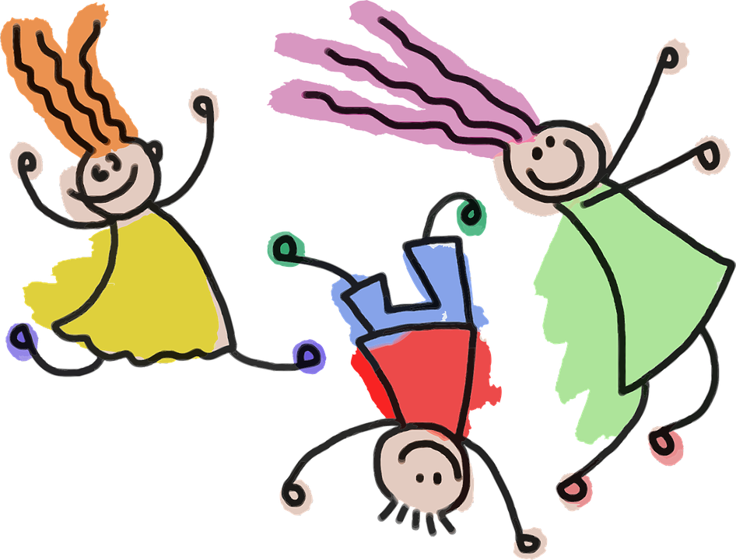

Innhald

Bakgrunn for planen Side 3
Førebygging Side 4
Autoritative vaksne Side 4
Kva er mobbing i barnehagen Side 5
Delplikter:
Å følgje med Side 6
Å gripe inn og varsle Side 7
Undersøke Side 8
Å setje inn tiltak Side 10
Å lage aktivitetsplan Side 11

Vedlegg
Skjema for å kartlegge uønska hendingar Side 12
Observasjonsskjema relasjon til bana på avdelinga Side 13
Barnesamtale Side 14
Bussturen Side 16

Litteratur Side 17
Aktivitetsplan Side 18

Bakgrunn for planen

Frå 1.1.2021 er det kome eit nytt kapitel i barnehagelova:
Kapittel VIII Psykososialt barnehagemiljø
§ 41 Nulltoleranse og førebyggande arbeid
§ 42 Plikt til å sikre at barnehagebarna har et trygt og godt psykososialt barnehagemiljø (aktivitetsplikt)
§ 43 Skjerpet aktivitetsplikt dersom en som arbeider i barnehagen, krenker et barn
Desse paragrafane forpliktar barnehagen til å fange opp, gripe inn og følgje opp om der er barna som ikkje har det trygt og godt i barnehagen.
Denne plikta er delt inn i ulike delplikter:
- Barnehagen har eit ansvar for å følgje med på korleis alle barna har det.
- Alle tilsette har ei plikt til å gripe inn om eit barn ikkje har det bra.
- Barnehagen må undersøke, og sette inn tiltak om eit barn ikkje har det bra.
- Alle som jobbar i barnehagen skal melde frå til Styrar, om dei får mistanke om eit barn ikkje har det trygt og godt.
- Barnehagen må lage ein skriftleg plan (aktivitetsplan), om eit barn ikkje har det bra i barnehagen.
- Barnehageeigar har ansvar for at barnehagane fyl reglane, og må legge til rette for at barnehagen oppfyller krava i loven.

Førebygging
Vi ynskjer at Vik barnehage skal vere ein trygg plass å vere for alle barn, men som i alle andre miljø vil det dessverre oppstå situasjonar som er uheldige.
Vi har utarbeida denne planen slik at alle skal vite kva dei skal gjer når uheldige situasjonar oppstår. Men det aller viktigaste er den jobben vi gjer for å førebyggje.
I vårt arbeid med å førebyggje synest vi at det er viktig at barna lærer om eigen og andre sine følelsar, barna må lære seg å sjå korleis andre reagera på det dei seier og gjer. Vi må ha mykje fokus på at barna skal opparbeide seg sosial kompetanse, dette er eit tema vi har skrive mykje om i årsplanen vår.
Vi må skape gode relasjonar mellom vaksne og barn. Dei vaksne må vere tett på barna både inne og ute for å kunne fange opp det som skjer i samspelet mellom barna, og for å kunne rettleie dei når noko ikkje fungera. Ikkje minst er det viktig at barna får positiv tilbakemelding når dei gjer noko som er bra.
Barnehagen har nokre områder der det er lett for barna å stikke seg vekk, og vi må vere ekstra merksame på kva som skjer i desse områda.
Vi må legge til rette for at barna får halde på med varierte aktivitetar. Vi må tilby barna ulike leikemateriell som kan inspisere leiken deira.

Autoritative vaksne
Dei vaksne må vere autoritative, det vil seie vaksne som bygger positive relasjonar med barna som klarar å vere tydelege og tek vaksenansvar, og at dei samstundes gir mykje varme og omsorg. Vi må ha felles reglar og grenser slik at kvardagen til barna blir føreseieleg, samstundes medføre det at barna veit at dei vaksne grip inn når noko ikkje er greitt.
Dei vaksne kan vere autoritativ ved å:
- Vere anerkjennande
- Vere sensitiv
- Ta barnet sitt perspektiv
- Ta ansvar for relasjonen
- Tenke på barns medverknad
- Vere tydelig
- Forklare grensene du setter for barnet
- Hjelpe barnet å forstå og sette ord på sine følelsar
- Vere konsekvent
- Ha rutinar

Kva er mobbing i barnehagen.
I barnehagen brukar vi helst omgrepet mobbeåtferd og ikkje mobbing. Barna er i ein alder der dei testar grenser på kvarandre og prøvar ut ulike typar åtferd. Små barn i barnehagen skal ikkje bli plassert i bås, som mobbar eller offer. Dei er ikkje bevisst nok konsekvensen av handlingane sine.
I barnehagen kan mobbeåtferd gjera seg gjeldande ved at eit barn har ei eiga oppleving av å verta stengd ute frå leiken, ikkje verta akseptert, få negative kommentarar, vert dominert, undertrykka, trua, hersa med, krenkja, manipulert, eller at vaksne ser og opplever denne typen åtferd i miljøet.

Nokre gonger kan det vera vanskeleg å skilja mellom erting og mobbing. Erting som går føre seg over tid, er mobbing. Difor dreier det seg ikkje om einskilde handlingar som er ein del av det å vera menneske, eller om barn som ein gong i mellom ikkje vert med i leiken. Det handlar om negative mønstre som går føre seg over tid og der det er ubalanse i styrkjeforholdet.

Når barn ikkje får til leik og samspel med andre born, treng dei hjelp i frå vaksne. Nokre barn strevar meir enn andre. Relasjonen mellom barn og vaksne er avgjerande i arbeidet mot mobbing i barnehagane. Dei vaksne si forståing av barna og barna si åtferd, er grunnlaget for om dei vaksne ser, reflekterer, handlar og evaluerer eigen praksis.

Praktisk gjennomføring:
Om ein foreldre kjem til oss og fortel at barnet ikkje har det bra i barnehagen skal vi takke for at dei sa i frå, og seie at dette skal vi sjå nærmare på.
Om vi ser uheldige situasjonar der eit eller fleire barn ikkje har det bra, må vi ta tak i det.
Alle slike henvendingar og observasjonar skal vi fylje opp. Den som ser hendinga eller får blir fortalt noko skal lage eit lite notat om dette.

Delplikt - Å følgje med

Kva er målet med å følgje med?
Sikre at barna har ei best mogeleg oppleving av barnehagen.
Fange opp det som skjer og avverje uønskte hendingar.
Avdekke mobbing og mindre alvorlege situasjonar i gruppa.

Korleis kan vi sikre at personalet fyl godt nok med?
Heile personalgruppa må ha/få god kunnskap.
Vere tilstades der barna er, og fylje med på det som blir sagt og gjort.
Ha fokus, vere oppmerksam, oppdatert og ha ein god plan.
Skriftleg observasjon.
Gjennomføre barnesamtale.
Spørjeundersøking.
Kartlegging av sosiale relasjonar.
Følgje alle trinn/fasar og fylje opp saka heile vegen.

Delplikt Å gripe inn og varsle

Når uheldige situasjonar oppstår, må vi gripe inn.
Om det oppstår mobbesituasjonar i barnehagen, skal de varsle Styrar om det som har skjedd.
Styrar må vurdere om det skal varslast vidare til barnehageeigar.

Kva er målet med å gripe inn?
Vi skal ha nulltoleranse for at barn blir krenka.
Vi må stoppe uønskt åtferd og hindre at nokon vert skada.
Syte for at barna har trygge og gode dagar.

Korleis kan vi konkret gripe inn?
Vere tydelege vaksne, men ikkje på ein fordømmande måte.(Autoritativ vaksen)
Seie «Eg såg kva du gjorde»/»høyrte kva du sa, og eg likar det ikkje»
Ikkje vente – grip inn om noko ikkje er greitt.
Verbalt – snakke med dei involverte, prøv å finn ut kva som skjedde og snakk med dei om kva som er greitt eller ikkje greitt å gjere. Prøv å få barna til å sette seg inn i kvarandre sin situasjon.
Diskutere på avdelinga.
Fysisk skilje dei som kranglar om naudsynt, og følg det opp.

Delplikt - Undersøke

Kva er målet med å undersøkje?
Å sikre at alle dei involverte vert tekne på alvor.
Sjå etter større bilete.
Å fange opp det som skjer i gruppa – Viktig at vi tek tak tidleg, unngå at mobbing oppstår og utviklar seg.

Kva og korleis kan vi konkret undersøkje?
Undersøkje om det som blir fortalt er reelt, og sjå om vi kan finne ei forklaring på kvifor det er slik.
Snakke med dei involverte. Bruke barnesamtale og anna kartlegging.
Informere og involvere alle dei vaksne på avdelinga
Vere tett på barna, observere kroppsspråk og ansiktsuttrykk, og kva dei seier til kvarandre.
Observere for å finne ut meir, sjå om det ligg meir bak enn det vi har lagt merke til før. Vi må sjå om barnet får medverke, blir inkludert, godtatt og akseptert, eller om det blir utestengt.
Observere relasjonen mellom barna i ulike settingar og i forskjellige aktivitetar, vere fleire observatørar. Når vi skal observere er det viktig at vi bestemmer oss for kva vi skal sjå etter.
Når vi er tett på barna må vi passe oss slik at det aktuelle barnet ikkje føler seg overvaka eller spesiell i negativ forstand.

Korleis sikre at denne delplikta vert gjort i tråd med intensjonen i lovverket?
Skriftleg plan
Rådføre seg med styrar
Kunnskap om kva vi skal sjå etter
At den vaksne er reflektert
Vite korleis ein går trinnvis fram – til ei kvar tid

Korleis gjere ei vurdering av barnet sitt beste?
Snakke med foreldra
Sette inn tiltak
Ta utgangspunkt i at barna skal ha det bra
Barnesamtale – fange opp – begge partar, dei som mobbar/og blir mobba

Delplikt Å setje inn tiltak

Korleis finn ein fram til eigna tiltak?
Behov til kvar enkelt
Kva ser me etter konkret, kva skal vi fokusere på
Diskutere med foreldre, tilsette og leiar
Kartlegge behov hjå barnet
Kartlegge ressursane me har tilgjengeleg

Kva kan konkrete tiltak vere – på ulike nivå?
- Barnet: Barnesamtaler, støttegruppe, jamleg samtale med trygg vaksen, vere tett på, framsnakk, sjå etter kroppsspråk, få dei inkludert, støtte i leik, vere på kopla, finne ut kva behov barnet har

- Barnegruppa: Barnesamtale, støttegruppe, gruppedeling, rolleleik – gje dei leiande rolle eks heve barnet sin status, dele gruppa i mindre grupper, jobbe med det psykososiale miljøet i barnegruppa

- Tilsette: Endre rutinar, struktur, ekstra vaksne, fagleg støtte, vere på, ikkje oversjå, samarbeid med foreldre, drøfte på møter, kva fungera/fungera ikkje

- Føresette: Møte, samtale, støttegruppe, psykologisk tilbod (fam), inkludere alle i barnegruppa på fritida, bursdagar m.m. Informere, følgje opp på heimebane og. Foreldresamtale, formidle, korleis vi jobbar, og korleis det går.
Ta foreldra med i arbeidet med å stoppe mobbing.

Korleis sikre at tiltaka blir gjennomført i praksis?
Plan over framgang
Ha det på dagsorden, inn i planar, tid, prioritering
Kontinuerlege møter, evaluere det vi gjer i forhold til dette.
Felles forståing i personalgruppa for å hjelpe barnet
Nok ressursar til å handtere situasjonen

Delplikt- Å lage aktivitetsplan

Kva er målet med å lage ein aktivitetsplan?
For å fylje opp saka
Vite kva ein skal gjere når
At den skal gjennomførast
Kartlegging
Trygge barnet
Stoppe mobbing
Gjenopprette den «gode» kvardagen for barnet.

Kva er fordelen med å lage ein aktivitetsplan?
Forplika til gjennomføring
Det blir sett på dagsorden – takast med i andre planar.
At den blir fulgt
Ein har ei plan for korleis ein kan jobbe framover, og kva ein skal ha fokus på.
Sikrar at noko vert gjort
Fordeling av ansvar for kven som gjer kva.

Kven skal evaluere tiltaka i planen?
Alle tilsette på avdelinga
Personalet og styrar
Alle dei vaksne som er involverte i planen
Foreldra/barnet

Vedlegg 1
Skjema ved hendingar der barn blir krenka /ikkje opplever eit trygt og godt barnehagemiljø
Dato for hendinga

Korleis veit du at det har oppstått ein mobbesituasjon

Kven har utsett andre barn for negative hendingar/mobbing og kve er blitt utsett/mobba

Kven var tilstades når hendinga oppsto?

Kvar skjedde hendinga (eks på tur, i barnehagen)

Beskriving av situasjonen

Har dette skjedd før? Ev kor ofte?

Kven har ansvar for å følgje opp situasjonen i ettekant? Eks styrar informerar eigar om saka.

Tiltak for at det ikkje skal skje igjen, og korleis evaluere tiltaka

Dato………………….Signatur av den som har fylt ut skjema…………………………………
Vedlegg 2
Observasjonskjema for mobbeåtferd hos barn
Skriv med eigne ord kva som gjer deg bekymra (eks åtferd, utsegn, leik eller liknande)

Korleis er barnet sine følelsemessige uttrykk?

Korleis fungera barnet sosialt , både i mindre grupper og i avdelingsgruppa?

Fungera barnet adekvat med tanke på alder?

Beskriv miljøet på avdelinga, korleis er det fysiske miljøet, korleis er leikekompetansen, kva er dei vaksne posisjonert og liknande.

Andre ting

Dato for observasjon

Vedlegg 3
Barnesamtale
Hovudmålsetting:
Å avdekke mobbing i barnehagen, der barn si oppleving, dei tilsette sitt ansvar og foreldra si involvering er kjernepunkt.
Problemstilling:
Barn si oppleving av relasjonar, trivsel og samspel i barnehagen

Spørsmål:
1. Kva likar du å gjere på i barnehagen?

2. Har du det bra i barnehagen?

3. Kvifor har du det bra/har du det ikkje bra?

4. Kven pleier du å leike med?

5. Kven er vennane dine i barnehagen?

6. Er det nokon i barnehagen det er vanskeleg å leike saman med?

7. Er det nokon du skulle ønske du kunne leike meir med?

8. Ser du nokon som er aleine i leiken?

9. Kva kan du gjere då?

10. Barna her er som oftast greie mot kvarandre, men ikkje alltid. Veit du måtar ein av og til er stygge mot kvarandre?

11. Er det nokon her som er ekstra flinke til å seie fine ting?

12. Er det nokon barn du kunne tenke deg å bli betre kjent med?

13. Er det dei same som bestemmer i leiken?

14. Kva skjer om du ikkje er einig? Og kva gjer du då?

Vedlegg 4
Bussturen
Målsetjing: Finne ut kven barna vil vere med, fange opp om det er nokon som ikkje blir valgt.
HJELPEMIDDLAR.: ein buss og bileter av barna Du lagar 4 vindauger i bussen. Du ber barna velje 4 barn for å være med på bussen. Dei brukar bilete.

Namn | Per | Pål | Lise
Per
Pål
Lise

Forslag til litteratur for vaksne:

- Margareta Øhman - Innenfor og utenfor – barns relasjonsarbeid, voksnes ansvar
- Kari Pape – Lek og inkludering i barnehagen
- Ingrid Lund og Anne Helgeland – Mobbing i barnehage og skole – nye perspektiv
- Ella Cosmovivi Idsøe og Pål Roland – Mobbeatferd i barnehagen – Temaforståelse –forebygging –tiltak
- Merete Holmsen – samtalebilder – en vei til kommunikasjon med barn

Bøker og eventyr til barna
- Ingrid Lund - Mattias er alene
- Mons Gahrton - Ronny og Julia –Bestevenner
- Bestevenner
- Helme Heine – Venner
- Tor Åge Bringsvær og Anne Holt- Karsten og Petra
- Mary Hoffman og Ros Asquith – Boka om alle følelsar
- Aliki – Følelser
- Vegard Markhus – Redd
- Linda palm og Lisa Sollenberg – Ti små vennebøler
- Smarte små – Glad, sint redd
- Nelly kan
- Nelly er sint
- Nelly er lei seg
- Nelly og Hamza er glad
- Hamza er redd
- Løva og musa
- Den lille røde høna
- Bøkene om Tambar
- Bøkene om Frosken og venene
- Bøkene om Albert Åberg

